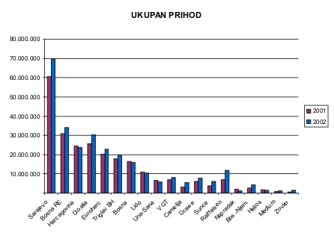
 | 2001 |  | 2002 |  | Index
Naziv društva | Ukupan prihod | % | Ukupan prihod | % | 2002/2001
Sarajevo | 60.715.857 | 24,40 | 69.665.837 | 24,75 | 114,74
Bosna RE | 30.898.246 | 12,42 | 33.999.398 | 12,08 | 110,04
Croatia | 25.776.023 | 10,36 | 30.293.917 | 10,76 | 117,53
Hercegovina | 24.437.485 | 9,82 | 23.602.259 | 8,39 | 96,58
Euroherc | 20.330.188 | 8,17 | 22.709.862 | 8,07 | 111,71
Triglav BH | 18.044.197 | 7,25 | 19.639.430 | 6,98 | 108,84
Bosna | 16.382.024 | 6,58 | 15.877.945 | 5,64 | 96,92
Lido | 10.835.687 | 4,35 | 10.261.783 | 3,65 | 94,70
VGT | 7.050.938 | 2,83 | 8.089.751 | 2,87 | 114,73
Raiffeisen | 7.014.290 | 2,82 | 11.973.914 | 4,25 | 170,71
Una-Sana | 6.611.708 | 2,66 | 5.870.186 | 2,09 | 88,78
Grawe | 6.094.096 | 2,45 | 7.914.279 | 2,81 | 129,87
Sunce | 3.789.990 | 1,52 | 6.081.068 | 2,16 | 160,45
Camelija | 3.310.103 | 1,33 | 5.618.711 | 2,00 | 169,74
Bosansko-Njemačko | 2.591.183 | 1,04 | 4.462.777 | 1,59 | 172,23
Napredak | 1.884.537 | 0,76 | 1.292.890 | 0,46 | 68,61
Helios | 1.704.568 | 0,69 | 1.495.868 | 0,53 | 87,76
Medium | 727.509 | 0,29 | 1.259.944 | 0,45 | 173,19
Zovko | 621.506 | 0,25 | 1.336.585 | 0,47 | 215,06
UKUPNO | 248.820.135 | 100,00 | 281.446.404 | 100,00 | 113,11

PREGLED PRIHODA, RASHODA I DOBITI PREMA BILANCAMA USPJEHA ZA 2002.
 | A-Bruto rezultat aktivnosti osiguranja | B-Bruto rezultat ulagačkih aktivnosti

Naziv Društva | Prihod od  osiguranja | Rashod od  osiguranja | Dobit od  osiguranja | Prihod od  ulagačkih  aktivnosti | Rashod od ulagačkih aktivnosti | Dobit od  ulagačkih  aktivnosti | Bruto dobit  A + B | Troškovi administracije | Ostali i  vanredni  prihodi | Ostali i  vanredni  rashodi | Dobit
Bosansko-Njemačko | 4.447.013 | 1.320.918 | 3.126.095 | 9.694 | 8.275 | 1.419 | 3.127.514 | 2.510.249 | 6.070 | 59.752 | 563.583
Bosna | 15.329.259 | 11.269.069 | 4.060.190 | 230.403 | 249.808 | -19.405 | 4.040.785 | 4.198.756 | 318.283 | 39.514 | 120.798
Bosna Re | 33.415.721 | 29.846.927 | 3.568.794 | 275.396 | 71.680 | 203.716 | 3.772.510 | 2.401.942 | 308.281 | 277.524 | 1.401.325
Camelija | 4.805.703 | 3.070.725 | 1.734.978 | 123.214 |  | 123.214 | 1.858.192 | 1.512.957 | 689.794 | 253.829 | 781.200
Croatia | 26.966.283 | 19.237.753 | 7.728.530 | 1.580.369 | 6.920 | 1.573.449 | 9.301.979 | 8.046.930 | 1.747.265 | 558.649 | 2.443.665
Euroherc | 22.339.743 | 14.706.878 | 7.632.865 | 351.366 | 630.184 | -278.818 | 7.354.047 | 6.621.964 | 18.753 | 206.532 | 544.304
Grawe | 7.157.327 | 3.914.852 | 3.242.475 | 734.917 |  | 734.917 | 3.977.392 | 3.375.768 | 22.035 | 6.801 | 616.858
Helios | 1.271.865 | 920.016 | 351.849 | 223.993 |  | 223.993 | 575.842 | 580.155 | 10 | 19.372 | -23.675
Hercegovina | 20.136.176 | 12.335.938 | 7.800.238 | 3.115.863 | 80.603 | 3.035.260 | 10.835.498 | 9.511.459 | 350.220 | 523.310 | 1.150.949
Lido | 10.040.432 | 4.342.247 | 5.698.185 | 147.899 | 108.905 | 38.994 | 5.737.179 | 5.079.280 | 73.452 | 92.022 | 639.329
Medium | 1.080.820 | 484.454 | 596.366 | 164.385 | 2.497 | 161.888 | 758.254 | 961.544 | 14.739 | 3.326 | -191.877
Napredak | 1.253.817 | 1.149.993 | 103.824 | 26.376 | 13.228 | 13.148 | 116.972 | 1.283.576 | 12.697 | 404.620 | -1.558.527
Raiffeisen | 11.660.232 | 5.529.709 | 6.130.523 | 146.525 | 73.745 | 72.780 | 6.203.303 | 5.954.420 | 167.157 | 73.454 | 342.586
Sarajevo | 57.187.845 | 39.604.167 | 17.583.678 | 7.927.657 | 515.926 | 7.411.731 | 24.995.409 | 22.025.838 | 4.550.335 | 4.620.994 | 2.898.912
Sunce | 5.925.575 | 3.010.067 | 2.915.508 | 149.614 |  | 149.614 | 3.065.122 | 2.942.326 | 5.879 | 17.692 | 110.983
Triglav BH | 16.487.361 | 9.742.189 | 6.745.172 | 2.153.059 | 1.090.391 | 1.062.668 | 7.807.840 | 6.109.039 | 999.010 | 287.629 | 2.410.182
Una-Sana | 4.796.304 | 2.484.295 | 2.312.009 | 982.826 | 761.718 | 221.108 | 2.533.117 | 2.567.921 | 91.056 | 19.068 | 37.184
VGT | 7.901.750 | 4.788.849 | 3.112.901 | 111.805 | 41.143 | 70.662 | 3.183.563 | 2.684.543 | 76.196 | 121.623 | 453.593
Zovko | 1.184.441 | 421.213 | 763.228 | 80.121 |  | 80.121 | 843.349 | 892.718 | 72.023 | 12.253 | 10.401
U k u p n o: | 253.387.667 | 168.180.259 | 85.207.408 | 18.535.482 | 3.655.023 | 14.880.459 | 100.087.867 | 89.261.385 | 9.523.255 | 7.597.964 | 12.751.773
Struktura bruto dobiti |  |  | 85,13% |  |  | 14,87% | 100,00%

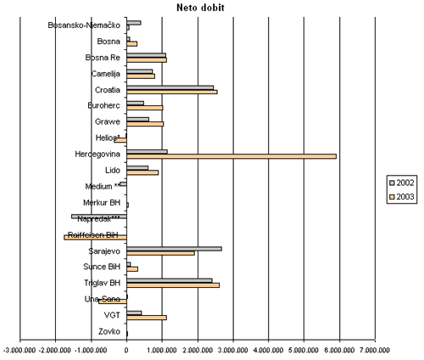

Neto dobit | Neto dobit | Index
Naziv društva | 2002 | 2003 | 2003/2002
Bosansko-Njemačko | 394.508 | 60.885 | 15,43
Bosna | 81.919 | 296.284 | 361,68
Bosna Re | 1.091.050 | 1.124.133 | 103,03
Camelija | 731.398 | 783.498 | 107,12
Croatia | 2.443.665 | 2.552.270 | 104,44
Euroherc | 486.969 | 1.019.211 | 209,30
Grawe | 615.285 | 1.033.454 | 167,96
Helios | -23.675 | -345.341
Hercegovina | 1.150.949 | 5.911.164 | 513,59
Lido | 594.887 | 899.254 | 151,16
Medium | -191.877
Merkur BH |  | 37.240
Napredak | -1.558.527
Raiffeisen BiH | 9.941 | -1.758.997
Sarajevo | 2.671.180 | 1.903.094 | 71,25
Sunce BiH | 110.983 | 306.843 | 276,48
Triglav BiH | 2.410.182 | 2.616.280 | 108,55
Una-Sana | 29.747 | -788.593
VGT | 415.961 | 1.126.356 | 270,78
Zovko | 10.401 | 19.045 | 183,11
UKUPNO | 11.474.946 | 16.796.080 | 146,37

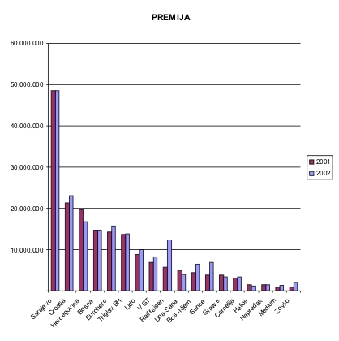

 | 2001 |  |  | 2002 |  |  | Index
Naziv društva | Premija | % | Rang | Premija | % | Rang | 2002/2001
Sarajevo | 48.533.386 | 27,21 | 1 | 48.464.168 | 25,08 | 1 | 99,86
Croatia | 21.344.627 | 11,97 | 2 | 23.030.876 | 11,92 | 2 | 107,90
Hercegovina | 19.653.761 | 11,02 | 3 | 16.765.599 | 8,68 | 3 | 85,30
Bosna | 14.645.406 | 8,21 | 4 | 14.644.102 | 7,58 | 5 | 99,99
Euroherc | 14.206.679 | 7,97 | 5 | 15.804.929 | 8,18 | 4 | 111,25
Triglav BH | 13.668.032 | 7,66 | 6 | 13.870.157 | 7,18 | 6 | 101,48
Lido | 8.762.408 | 4,91 | 7 | 10.007.984 | 5,18 | 8 | 114,21
VGT | 6.904.334 | 3,87 | 8 | 8.184.300 | 4,24 | 9 | 118,54
Raiffeisen | 5.702.598 | 3,20 | 9 | 12.403.014 | 6,42 | 7 | 217,50
Una-Sana | 4.950.750 | 2,78 | 10 | 3.900.462 | 2,02 | 12 | 78,79
Bosansko-Njemačko | 4.454.338 | 2,50 | 11 | 6.457.752 | 3,34 | 11 | 144,98
Sunce | 3.895.519 | 2,18 | 12 | 6.854.294 | 3,55 | 10 | 175,95
Grawe | 3.871.079 | 2,17 | 13 | 3.358.600 | 1,74 | 14 | 86,76
Camelija | 3.117.754 | 1,75 | 14 | 3.437.996 | 1,78 | 13 | 110,27
Helios | 1.524.685 | 0,85 | 15 | 1.210.292 | 0,63 | 18 | 79,38
Napredak | 1.487.850 | 0,83 | 16 | 1.510.019 | 0,78 | 16 | 101,49
Medium | 813.183 | 0,46 | 17 | 1.307.426 | 0,68 | 17 | 160,78
Zovko | 810.404 | 0,45 | 18 | 1.995.862 | 1,03 | 15 | 246,28
UKUPNO | 178.346.793 | 100,00 |  | 193.207.832 | 100,00 |  | 108,33

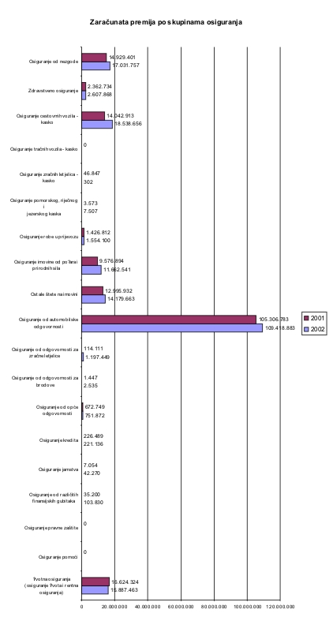
PREGLED ZARAČUNATE BRUTO PREMIJE PO SKUPINAMA OSIGURANJA
 |  | 2001 |  | 2002
 |  |  | Učešće |  | Učešće | Index
Šifra | Skupina osiguranja |  | % |  | % | 2002/2001
01 | Osiguranje od nezgode | 14.929.401 | 8,37 | 17.031.757 | 8,82 | 114,08
02 | Zdravstveno osiguranje | 2.362.734 | 1,32 | 2.607.868 | 1,35 | 110,38
03 | Osiguranje cestovmih vozila - kasko | 14.042.913 | 7,87 | 18.538.656 | 9,60 | 132,01
04 | Osiguranje tračnih vozila - kasko | 0 | 0,00 | 0 | 0,00
05 | Osiguranje zračnih letjelica - kasko | 46.847 | 0,03 | 302 | 0,00 | 0,64
06 | Osiguranje pomorskog, riječnog i  jezerskog kaska | 3.573 | 0,00 | 7.507 | 0,00 | 210,10
07 | Osiguranje robe u prijevozu | 1.400.342 | 0,79 | 1.554.100 | 0,80 | 110,98
08 | Osiguranje imovine od požara i prirodnih sila | 9.576.894 | 5,37 | 11.662.541 | 6,04 | 121,78
09 | Ostale štete na imovini | 12.995.932 | 7,29 | 14.179.663 | 7,34 | 109,11
10 | Osiguranje od automobilske odgovornosti | 105.306.783 | 59,05 | 109.418.883 | 56,63 | 103,90
11 | Osiguranje od odgovornosti za zračne letjelice | 114.111 | 0,06 | 1.197.449 | 0,62 | 1.049,37
12 | Osiguranje od odgovornosti za brodove | 1.447 | 0,00 | 2.535 | 0,00 | 175,19
13 | Osiguranje od opće odgovornosti | 672.749 | 0,38 | 751.872 | 0,39 | 111,76
14 | Osiguranje kredita | 226.489 | 0,13 | 221.136 | 0,11 | 97,64
15 | Osiguranje jamstva | 7.054 | 0,00 | 42.270 | 0,02 | 599,23
16 | Osiguranje od različitih finansijskih gubitaka | 35.200 | 0,02 | 103.830 | 0,05 | 294,97
17 | Osiguranje pravne zaštite | 0 | 0,00 | 0 | 0,00
18 | Osiguranje pomoći | 0 | 0,00 | 0 | 0,00
 | Ukupno neživotna osiguranja  (skupine osiguranja 1 - 18) | 161.722.469 | 90,68 | 177.320.369 | 91,78 | 109,64
19 | Životna osiguranja  (osiguranje života i rentna osiguranja) | 16.624.324 | 9,32 | 15.887.463 | 8,22 | 95,57
 | Sveukupno  (skupine osiguranja 1 - 19) | 178.346.793 | 100,00 | 193.207.832 | 100,00 | 108,33

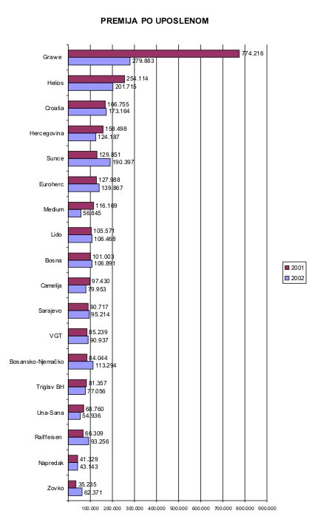

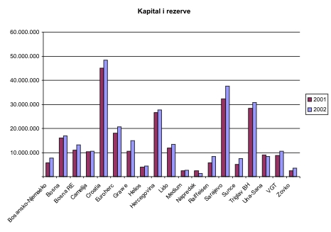

 |  |  | Index
Naziv društva | 2001 | 2002 | 2002/2001
Bosansko-Njemačko | 5.648.177 | 7.631.274 | 135,11
Bosna | 16.048.399 | 16.840.595 | 104,94
Bosna Re | 11.060.007 | 13.087.122 | 118,33
Camelija | 10.349.301 | 10.553.540 | 101,97
Croatia | 44.969.380 | 48.374.203 | 107,57
Euroherc | 17.931.635 | 20.731.700 | 115,62
Grawe | 10.584.156 | 14.900.055 | 140,78
Helios | 3.989.549 | 4.439.919 | 111,29
Hercegovina | 26.492.473 | 27.742.654 | 104,72
Lido | 11.838.733 | 13.299.212 | 112,34
Medium | 2.408.211 | 2.643.120 | 109,75
Napredak | 2.463.380 | 1.387.216 | 56,31
Raiffeisen | 5.696.682 | 8.365.991 | 146,86
Sarajevo | 32.248.923 | 37.504.607 | 116,30
Sunce | 5.023.308 | 7.496.880 | 149,24
Triglav BH | 28.377.711 | 30.819.092 | 108,60
Una-Sana | 9.009.196 | 8.380.246 | 93,02
VGT | 8.893.431 | 10.475.096 | 117,78
Zovko | 2.460.372 | 3.447.262 | 140,11
UKUPNO | 255.493.024 | 288.119.784 | 112,77

PREGLED KAPITALA I REZERVI
Naziv društva | Dionički  kapital | Rezerve  sigurnosti | Preventiva | Neraspor.  dobit | Neraspor.  gubitak | Vlastite dionice  društva | Revalor.  rezerva | Dio dobiti za  reinvest. | Tehničke  rezerve | Ukupno
Bosansko-Njemačko | 2.000.000 | 470.447 | 38.554 | 394.508 |  |  |  |  | 4.727.765 | 7.631.274
Bosna | 3.006.800 | 1.226.344 | 744.735 | 741.466 |  |  | 31.172 |  | 11.090.078 | 16.840.595
Bosna Re | 3.869.000 | 3.914.616 |  | 300.000 |  | 38.000 | 102.271 |  | 4.939.235 | 13.087.122
Camelija | 2.002.000 | 416.794 | 45.010 | 731.398 |  |  | 36.881 |  | 7.321.457 | 10.553.540
Croatia | 5.275.200 | 1.689.411 |  | 2.486.087 |  |  | 1.204.879 | 1.216.350 | 36.502.276 | 48.374.203
Euroherc | 3.232.000 | 727.182 |  | 1.111.346 |  |  |  |  | 15.661.172 | 20.731.700
Grawe | 3.000.000 | 793.595 |  | 1.414.041 |  |  |  |  | 9.692.419 | 14.900.055
Helios | 3.000.000 |  |  | 574.517 | 23.675 |  |  |  | 889.077 | 4.439.919
Hercegovina | 4.000.000 | 384.770 | 106.082 | 5.173.632 |  |  |  |  | 18.078.170 | 27.742.654
Lido | 2.818.900 | 1.177.723 | 37.630 | 461.733 |  |  | 8.730 |  | 8.794.496 | 13.299.212
Medium | 2.000.000 |  | 30.445 | 7.204 | 191.877 |  |  |  | 797.348 | 2.643.120
Napredak | 2.100.000 | 53.763 | 4.730 |  | 1.558.527 |  |  |  | 787.250 | 1.387.216
Raiffeisen | 3.000.000 | 9.338 |  |  | 360.000 |  |  |  | 5.716.653 | 8.365.991
Sarajevo | 4.639.123 | 1.883.678 | 836.830 | 2.671.180 |  |  |  | 1.773.364 | 25.700.432 | 37.504.607
Sunce | 3.000.000 | 57.042 | 30.084 | 317.216 |  |  |  |  | 4.092.538 | 7.496.880
Triglav BH | 3.197.000 | 9.416.573 | 906.036 | 2.359.225 |  |  | 298.722 |  | 14.641.536 | 30.819.092
Una-Sana | 2.602.098 | 1.614.492 | 282.172 | 319.384 |  |  |  |  | 3.562.100 | 8.380.246
VGT | 2.001.000 | 1.011.952 | 378.200 | 750.126 |  |  |  |  | 6.333.818 | 10.475.096
Zovko | 2.000.000 | 36.200 | 56.125 | 78.306 |  |  |  |  | 1.276.631 | 3.447.262
UKUPNO | 56.743.121 | 24.883.920 | 3.496.633 | 19.891.369 | 2.134.079 | 38.000 | 1.682.655 | 2.989.714 | 180.604.451 | 288.119.784
STRUKTURA | 19,69% | 8,64% | 1,21% | 6,90% | 0,74% | 0,01% | 0,58% | 1,04% | 62,68% | 100,00%

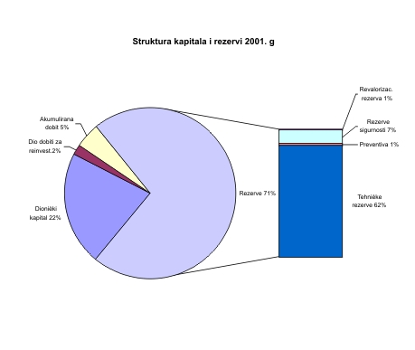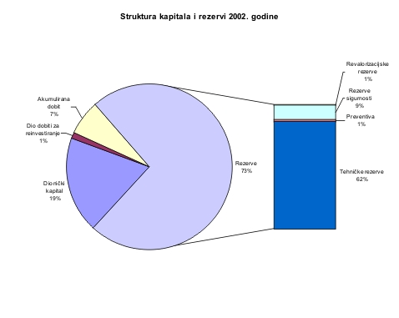
UDIO REOSIGURANJA U LIKVIDIRANIM I REZERVIRANIM ŠTETAMA
 | 2001 |  |  | 2002 |  |  | 2001 |  |  | 2002 |  |  | Index udjela  2002/2001
Naziv društva | Likvid. štete | Udio reosig. | % | Likvid. štete | Udio reosig. | % | Rezerv. štete | Udio reosig. | % | Rezerv. štete | Udio reosig. | % | Likvid. štete | Rezerv. štete
Bosansko-Njemačko | 723.555 | 0 | 0,00 | 648.706 | 0 | 0,00 | 377.297 | 0 | 0,00 | 648.416 | 0 | 0,00
Bosna | 6.316.582 | 715.297 | 11,32 | 5.881.848 | 554.459 | 9,43 | 4.181.265 | 74.799 | 1,79 | 4.006.101 | 178.066 | 4,44 | 78 | 238
Camelija | 1.334.102 | 0 | 0,00 | 943.704 | 0 | 0,00 | 5.645.700 | 0 | 0,00 | 5.503.297 | 0 | 0,00
Croatia | 12.349.594 | 759.111 | 6,15 | 11.829.527 | 715.111 | 6,05 | 20.709.284 | 2.734.438 | 13,20 | 18.980.451 | 3.083.878 | 16,25 | 94 | 113
Euroherc | 5.314.251 | 286.255 | 5,39 | 6.525.183 | 9.038 | 0,14 | 6.798.170 | 174.499 | 2,57 | 7.511.555 | 320.191 | 4,26 | 3 | 183
Grawe | 185.654 | 16.698 | 8,99 | 375.940 | 20.523 | 5,46 | 190.658 | 27.424 | 14,38 | 122.724 | 16.184 | 13,19 | 123 | 59
Helios |  |  |  | 105.102 | 0 | 0,00 |  |  |  | 0 | 0
Hercegovina | 3.759.864 | 0 | 0,00 | 4.808.320 | 0 | 0,00 | 2.380.284 | 0 | 0,00 | 3.402.729 | 0 | 0,00
Lido | 2.720.115 | 73.954 | 2,72 | 2.708.962 | 106.370 | 3,93 | 3.097.579 | 29.710 | 0,96 | 3.044.571 | 86.848 | 2,85 | 144 | 292
Medium | 45.391 | 4.396 | 9,68 | 80.516 | 11.524 | 14,31 | 61.329 | 13.500 | 22,01 | 183.825 | 1.150 | 0,63 | 262 | 9
Napredak | 551.069 | 107.539 | 19,51 | 421.990 | 133.887 | 31,73 | 130.374 | 12.033 | 9,23 | 186.297 | 25.943 | 13,93 | 125 | 216
Raiffeisen | 625.336 | 102.314 | 16,36 | 1.805.280 | 307.366 | 17,03 | 810.416 | 126.897 | 15,66 | 2.032.923 | 289.637 | 14,25 | 300 | 228
Sarajevo | 19.771.331 | 2.884.994 | 14,59 | 22.940.650 | 4.044.289 | 17,63 | 10.132.627 | 1.694.716 | 16,73 | 10.477.356 | 2.492.150 | 23,79 | 140 | 147
Sunce | 1.216.148 | 303.412 | 24,95 | 1.539.508 | 346.072 | 22,48 | 299.165 | 0 | 0,00 | 655.973 | 183.616 | 27,99 | 114
Triglav BH | 3.880.095 | 431.281 | 11,12 | 4.654.402 | 355.741 | 7,64 | 10.277.098 | 464.221 | 4,52 | 9.527.262 | 624.607 | 6,56 | 82 | 135
Una-Sana | 1.604.693 | 7.708 | 0,48 | 1.457.982 | 0 | 0,00 | 1.640.933 | 0 | 0,00 | 1.557.070 | 14.865 | 0,95 | 0
VGT | 1.369.289 | 65.788 | 4,80 | 2.234.848 | 85.469 | 3,82 | 1.938.550 | 5.412 | 0,28 | 2.468.795 | 17.891 | 0,72 | 130 | 331
Zovko | 16.893 | 0 | 0,00 |  |  |  | 33.032 | 0 | 0,00 | 153.453 | 0 | 0,00
UKUPNO | 61.783.962 | 5.758.747 | 9,32 | 68.962.468 | 6.689.849 | 9,70 | 68.703.761 | 5.357.649 | 7,80 | 70.462.798 | 7.335.026 | 10,41 | 116 | 137

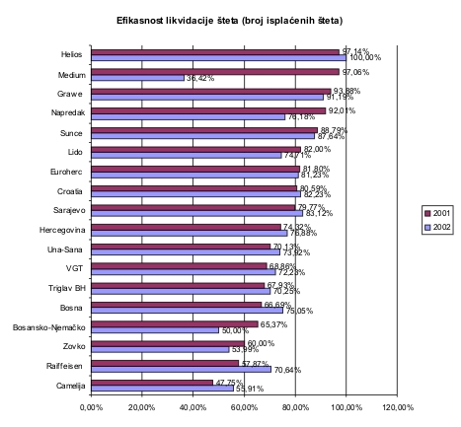

 | 2001 |  |  |  | 2002
Naziv društva | Prijavljene štete | Isplać. i otklo. štete | % | Rang | Prijavljene štete | Isplać. i otklo. štete | % | Rang
Helios | 35 | 34 | 97,14 | 1 | 53 | 53 | 100,00 | 1
Medium | 34 | 33 | 97,06 | 2 | 173 | 63 | 36,42 | 18
Grawe | 49 | 46 | 93,88 | 3 | 159 | 145 | 91,19 | 2
Napredak | 363 | 334 | 92,01 | 4 | 424 | 323 | 76,18 | 8
Sunce | 580 | 515 | 88,79 | 5 | 890 | 780 | 87,64 | 3
Lido | 2.533 | 2.077 | 82,00 | 6 | 2.887 | 2.157 | 74,71 | 10
Euroherc | 4.770 | 3.902 | 81,80 | 7 | 4.789 | 3.890 | 81,23 | 6
Croatia | 7.470 | 6.020 | 80,59 | 8 | 6.837 | 5.622 | 82,23 | 5
Sarajevo | 15.235 | 12.153 | 79,77 | 9 | 16.793 | 13.959 | 83,12 | 4
Hercegovina | 2.134 | 1.586 | 74,32 | 10 | 2.760 | 2.122 | 76,88 | 7
Una-Sana | 1.597 | 1.120 | 70,13 | 11 | 1.614 | 1.193 | 73,92 | 11
VGT | 2.078 | 1.431 | 68,86 | 12 | 2.503 | 1.808 | 72,23 | 12
Triglav BH | 5.005 | 3.400 | 67,93 | 13 | 5.378 | 3.778 | 70,25 | 14
Bosna | 4.614 | 3.077 | 66,69 | 14 | 4.100 | 3.077 | 75,05 | 9
Bosansko-Njemačko | 566 | 370 | 65,37 | 15 | 1.218 | 609 | 50,00 | 17
Zovko | 30 | 18 | 60,00 | 16 | 276 | 149 | 53,99 | 16
Raiffeisen | 883 | 511 | 57,87 | 17 | 1.492 | 1.054 | 70,64 | 13
Camelija | 1.531 | 731 | 47,75 | 18 | 1.583 | 885 | 55,91 | 15
UKUPNO | 49.507 | 37.358 | 75,46 |  | 53.929 | 41.667 | 77,26
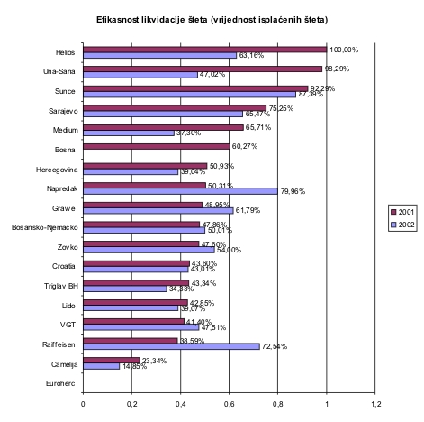

2001 |  |  |  | 2002
Naziv društva | Prijavljene štete | Isplaćene štete | % | Rang | Prijavljene štete | Isplaćene štete | % | Rang
Helios | 77.361 | 77.361 | 100,00 | 1 | 98.505 | 62.219 | 63,16 | 5
Una-Sana | 1.848.617 | 1.816.949 | 98,29 | 2 | 2.843.019 | 1.336.775 | 47,02 | 10
Sunce | 993.636 | 916.983 | 92,29 | 3 | 1.541.784 | 1.347.376 | 87,39 | 1
Sarajevo | 24.173.380 | 18.189.635 | 75,25 | 4 | 29.238.889 | 19.141.883 | 65,47 | 4
Medium | 111.764 | 73.442 | 65,71 | 5 | 211.866 | 79.016 | 37,30 | 14
Bosna | 10.523.492 | 6.342.227 | 60,27 | 6 | * * * | * * *
Hercegovina | 6.823.824 | 3.475.641 | 50,93 | 7 | 10.650.085 | 4.157.623 | 39,04 | 13
Napredak | 702.881 | 353.652 | 50,31 | 8 | 382.583 | 305.916 | 79,96 | 2
Grawe | 369.026 | 180.654 | 48,95 | 9 | 608.389 | 375.940 | 61,79 | 6
Bosansko-Njemačko | 723.555 | 346.258 | 47,86 | 10 | 1.297.123 | 648.706 | 50,01 | 8
Zovko | 35.493 | 16.893 | 47,60 | 11 | 333.589 | 180.136 | 54,00 | 7
Croatia | 28.322.298 | 12.349.594 | 43,60 | 12 | 27.502.244 | 11.829.527 | 43,01 | 11
Triglav BH | 8.953.677 | 3.880.096 | 43,34 | 13 | 13.557.057 | 4.654.402 | 34,33 | 15
Lido | 5.636.889 | 2.415.239 | 42,85 | 14 | 6.036.388 | 2.358.680 | 39,07 | 12
VGT | 3.307.239 | 1.369.289 | 41,40 | 15 | 4.703.643 | 2.234.848 | 47,51 | 9
Raiffeisen | 1.463.364 | 564.643 | 38,59 | 16 | 2.679.764 | 1.944.005 | 72,54 | 3
Camelija | 5.715.700 | 1.334.102 | 23,34 | 17 | 6.354.305 | 943.704 | 14,85 | 16
Euroherc | * * * | * * * |  |  | * * * | * * *
UKUPNO | 99.782.196 | 53.702.658 | 53,82 |  | 108.039.233 | 51.600.756 | 47,76
*** Nisu dostavljeni podaci
STRUKTURA ZAPOSLENIH

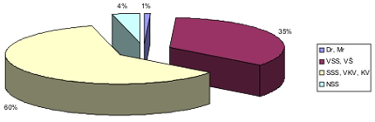

Naziv društva | Dr, Mr | VSS, VŠ | SSS,VKV.KV | NSS | Ukupno  2002 | Ukupno  2001 | Index  2002/2001
Bosansko-Njemačko | 1 | 24 | 29 | 3 | 57 | 53 | 107,55
Bosna | 1 | 27 | 101 | 8 | 137 | 145 | 94,48
Bosna Re |  | 13 | 10 | 2 | 25 | 23 | 108,70
Camelija |  | 10 | 32 | 1 | 43 | 32 | 134,38
Croatia |  | 73 | 60 |  | 133 | 128 | 103,91
Euroherc |  | 36 | 73 | 4 | 113 | 111 | 101,80
Grawe |  | 5 | 7 |  | 12 | 5 | 240,00
Helios | 1 | 2 | 3 |  | 6 | 6 | 100,00
Hercegovina |  | 51 | 78 | 6 | 135 | 124 | 108,87
Lido |  | 39 | 53 | 2 | 94 | 83 | 113,25
Medium |  | 7 | 16 |  | 23 | 22 | 104,55
Napredak | 1 | 12 | 22 |  | 35 | 36 | 97,22
Raiffeisen |  | 55 | 77 | 1 | 133 | 86 | 154,65
Sarajevo | 7 | 163 | 302 | 37 | 509 | 516 | 98,64
Sunce |  | 21 | 15 |  | 36 | 30 | 120,00
Triglav BH | 2 | 64 | 109 | 5 | 180 | 168 | 107,14
Una-Sana |  | 15 | 54 | 2 | 71 | 72 | 98,61
VGT |  | 24 | 64 | 2 | 90 | 84 | 107,14
Zovko |  | 11 | 27 | 1 | 39 | 23 | 169,57
UKUPNO | 13 | 652 | 1.132 | 74 | 1.871 | 1.747 | 107,10

POKAZATELJI USPJEŠNOSTI POSLOVANJA
 | PROFITABILNOST |  |  | SOLVENTNOST |  |  | LIKVIDNOST
Naziv društva | Dob.od akt.osig. | Prihodi od osiguranja | BPM  % | Vlastiti kapital | Ukupna aktiva | KVF  % | Tekuća sredstva | Tekuće obveze | KOL
Bosansko-Njemačko | 3.126.095 | 4.447.013 | 70,30 | 2.903.509 | 8.896.89 | 32,64 | 3.335.988 | 1.263.623 | 2,64
Bosna | 4.060.190 | 15.329.259 | 26,49 | 5.750.517 | 18.459.700 | 31,15 | 8.632.131 | 1.619.105 | 5,33
Bosna Re | 3.568.794 | 33.415.721 | 10,68 | 8.147.887 | 16.348.630 | 49,84 | 7.386.763 | 3.261.508 | 2,26
Camelija | 1.734.978 | 4.805.703 | 36,10 | *** | *** |  | *** | ***
Croatia | 7.728.530 | 26.966.283 | 28,66 | 11.871.927 | 65.509.261 | 18,12 | 21.077.077 | 4.842.433 | 4,35
Euroherc | 7.632.865 | 22.339.743 | 34,17 | 5.070.528 | 32.500.534 | 15,60 | 4.850.619 | 6.371.036 | 0,76
Grawe | 3.242.475 | 7.157.327 | 45,30 | 5.207.636 | 15.545.565 | 33,50 | 1.271.343 | 645.510 | 1,97
Helios | 351.849 | 1.271.865 | 27,66 | 3.550.842 | 4.720.351 | 75,22 | 633.012 | 280.412 | 2,26
Hercegovina | 7.800.238 | 20.136.176 | 38,74 | 9.664.484 | 35.619.506 | 27,13 | 6.968.380 | 7.876.852 | 0,88
Lido | 5.698.185 | 10.040.432 | 56,75 | 4.504.716 | 15.868.214 | 28,39 | 7.749.492 | 2.175.905 | 3,56
Medium | 596.366 | 1.080.820 | 55,18 | 1.845.772 | 3.294.847 | 56,02 | 687.159 | 626.399 | 1,10
Napredak | 103.824 | 1.253.817 | 8,28 | 599.966 | 2.097.162 | 28,61 | 377.555 | 500.072 | 0,76
Raiffeisen | 6.130.523 | 11.660.232 | 52,58 | 2.649.338 | 9.487.482 | 27,92 | 4.312.205 | 1.121.491 | 3,85
Sarajevo | 17.583.678 | 57.187.845 | 30,75 | 11.804.175 | 44.971.615 | 26,25 | 32.725.850 | 4.136.931 | 7,91
Sunce | 2.915.508 | 5.925.575 | 49,20 | 3.404.342 | 8.278.781 | 41,12 | 3.650.621 | 774.901 | 4,71
Triglav BH | 6.745.172 | 16.487.361 | 40,91 | 16.177.556 | 32.084.715 | 50,42 | 4.398.766 | 1.265.623 | 3,48
Una-Sana | 2.312.009 | 4.796.304 | 48,20 | 4.818.146 | 10.284.590 | 46,85 | 2.894.753 | 1.268.640 | 2,28
VGT | 3.112.901 | 7.901.750 | 39,40 | 4.141.278 | 10.995.884 | 37,66 | 4.695.477 | 457.673 | 10,26
Zovko | 763.228 | 1.184.441 | 64,44 | 2.170.631 | 3.588.311 | 60,49 | 1.170.933 | 141.049 | 8,30
UKUPNO | 85.207.408 | 253.387.667 | 33,63 | 104.283.250 | 338.552.045 | 30,80 | 116.818.124 | 38.629.163 | 3,02
* BPM-Bruto profitna marža pokazuje koliki dio prihoda od aktivnosti osiguranja ostaje za pokriće troškova administracije.
* KVF-Koeficijent vlastitog finansiranja pokazuje u kojoj je mjeri imovina finansirana iz vlastitih sredstava.
Prema optimalnim odnosima pozicija bilanse, imovina bi iz vlastitih izvora trebala biti finansirana u 50% iznosu.
* KOL-Koeficijent opšte likvidnosti koji dopušta vjerovanje da će svim tekućim obavezama biti udovoljeno na vrijeme iznosi 2,00.
*** Nepotpuni podaci

